**ИА «Тюменская линия» (архив от 17.11.22.)**

Истории исчезающих деревень Нижнетавдинского района расскажет проект "Сибирская глубинка"

Общество, **15:49** 17 ноября 2022

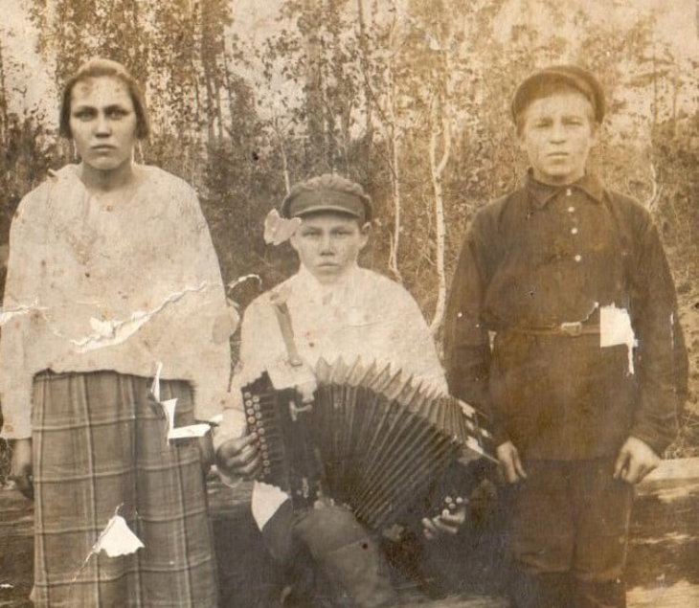Жители деревни Леознова | Фото: Из личного архива А.И. Кузьминой

Сайт "Сибирская глубинка", посвященный истории и культуре исчезающих населенных пунктов Новотроицкого сельского поселения Нижнетавдинского района, запустят в январе 2023 года. Материалы о деревнях соберут волонтеры. Об этом ИА "Тюменская линия" сообщил автор проекта Александр Рыков.

"Проект "Сибирская глубинка" направлен на сохранение традиций жизненного уклада и быта сибирской деревни конца XIX — начала XX века. Речь пойдет о Новотроицке, малой деревне Иска-Чебаково, исчезнувших деревнях Новоникольск, Отрадное, Старый Тукман, Новая Казань, Леознова. Частично материал собран, впереди - уточнение архивных данных, общение со старожилами, сбор архивных фотографий, предметов крестьянского быта", — рассказал он.

После запуска сайт будет пополняться, полностью проект будет реализован до октября 2023 года. В этом году он стал победителем конкурса социальных и культурных проектов ПАО "Лукойл" в номинации "Духовность и культура".

Напомним, что в селе Новотроицкое Нижнетавдинского района волонтеры проекта "Том Сойер фест" [планируют восстановить](https://t-l.ru/332374.html) двухэтажный деревянный дом начала XX века, к работам приступят весной следующего года. После ремонта на первом этаже откроется музей, где будет воспроизведена обстановка дома сибирского крестьянина, на втором этаже смогут останавливаться с ночевкой туристы.

**Влада Нерадовская**